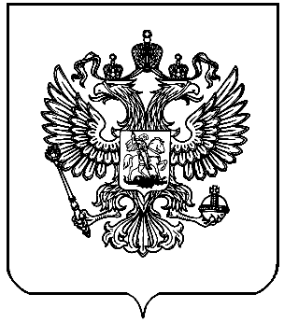
ТЕРРИТОРИАЛЬНАЯ ИЗБИРАТЕЛЬНАЯ КОМИССИЯ
ГОРОДА ЗВЕРЕВО
ул. Обухова, 14, г. Зверево Ростовской области, 34631, 8 (863) 55-6-00-49, E-mail: sysadadminz@zverevo.donpac.ru

ПОСТАНОВЛЕНИЕ

22 июля 2015г. № 224/5
г. Зверево

О назначении члена участковой избирательной комиссии избирательного участка, участка референдума № 631 г. Зверево Ростовской области

В связи с досрочным прекращением полномочий члена участковой избирательной комиссии избирательного участка, участка референдума № 631 г. Зверево Ростовской области, руководствуясь п.3.1 ст. 22, п.11 ст.29, Федерального закона от 12.06.2002г. № 67-ФЗ «Об основных гарантиях избирательных прав и права на участие в референдуме граждан Российской Федерации»,

Территориальная избирательная комиссия города Зверево
ПОСТАНОВЛЯЕТ:

- Назначить из резерва составов участковых избирательных комиссий членом участковой избирательной комиссии избирательного участка, участка референдума № 631 г. Зверево Ростовской области с правом решающего голоса:

- Гузь Аллу Викторовну, выдвинутую Региональным отделением ВСЕРОССИЙСКОЙ ПОЛИТИЧЕСКОЙ ПАРТИИ «РОДИНА» в Ростовской области;

- Выдать Гузь Алле Викторовне удостоверение члена участковой избирательной комиссии избирательного участка, участка референдума № 631 г. Зверево Ростовской области.
3. Направить настоящее постановление в участковую избирательную комиссию избирательного участка, участка референдума № 631 г. Зверево Ростовской области.
4. Контроль за исполнением настоящего постановления возложить на председателя территориальной избирательной комиссии города Зверево С.В.Мироненко.

Председатель С.В.Мироненко

Секретарь А.О.Кузнецова

